
深圳唯创知音电子有限公司
Shenzhen Waytronic Electronic Co., Ltd

WT4203A-C02 TOF传感模组说明书

版本号：V1.00




免责申明:
深圳唯创知音电子有限公司申明；说明书以官网资料为准，如若资料内容有更新，不会一一进行通知。如若使用IC时导致侵犯到第三方专利或其他权利，不承担任何责任。如若使用我司IC，在航空卫星军事设备，人身安全等领域，造成了重大财产损失或生命伤害，甚至生命死亡，我司不承担任何责任。
免责申明:
深圳唯创知音电子有限公司申明；说明书以官网资料为准，如若资料内容有更新，不会一一进行通知。如若使用IC时导致侵犯到第三方专利或其他权利，不承担任何责任。如若使用我司IC，在航空卫星军事设备，人身安全等领域，造成了重大财产损失或生命伤害，甚至生命死亡，我司不承担任何责任。

目录
版本更新 1
1. 产品简介 2
1.1. 概述 2
1.2. 产品特性 2
1.3. 使用场景推荐 2
1.4. 光学特性 3
1.5. 测距特性 3
下表的测距特性数据是在不带玻璃盖板、覆盖全视场角的条件下测得的。 3
2. 功能说明 4
2.1. 管脚图： 4
2.2. 串口配置： 4
2.3. 串口指令： 5
2.4. 串口工具配置： 6
3. 电气参数 6
3.1. 绝对最大额定参数 6
3.2. 电气特性 6
3.3. IO输入/输出电气逻辑特性 6
4. 封装信息 7
4.1. 模块尺寸图 7
5. 盖板设计指南 7

版本更新
版本号 | 修改说明 | 修改日期
V1.00 | 初版 | 2025-12-22

产品简介

概述
WT4203A-C02是一款dToF(直接飞行时间)传感器，采用单模块封装设计，集成了单光子雪崩二极管(SPAD)接收阵列以及 VCSEL 激光发射器。该传感器可对物体进行精确的距离测量，而且不受物体颜色、反射率和纹理的影响。利用自主研发的 SPAD 和独特的 TOF采集与处理技术,可实现最大 2米的精确距离测量，快速测距频率可达 90 Hz。
该传感器内置了基于直方图的算法，能够对玻璃置进行校准并补偿污渍或污染物，从而实现稳定可靠的运行。该传感器通过窄带滤光片和内置的阳光抑制算法将环境光噪声降到最低，可用于室外阳光环境下的距离测量，测量数据及系统配置信息通过 IIC 快速模式通信接口进行传输。
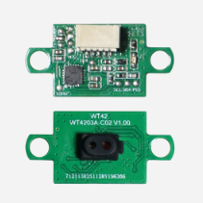

产品特性
● 测量距离范围：正向2-500cm,
● 测距精度≤4% 或±1cm
● FOV：25°C
● 工作电压：2.7-3.6V
● 工作电流：37mA
● 模块尺寸：16mm*12.5mm*1.0mm
● 工作温度：-20～85°C
● 具备环境光抑制性能，室内室外均可使用，测距精度不受物体的反射率材质
● 支持 IIC通信接口(最大 1MHZ)
● 体积小巧，外露尺寸仅为4.4mmx2.4mmxlmm
● 采用 940nm VCSEL微型激光器，满足人眼安全class 1

使用场景推荐

● 激光检测自动对焦
● 机器人避障与防撞
● 1D 手势识别
● 接近和存在检测
● AIOT与智能家居
● 智能安防
● 智能卫浴
● 系统睡眠模式的物体检测

光学特性
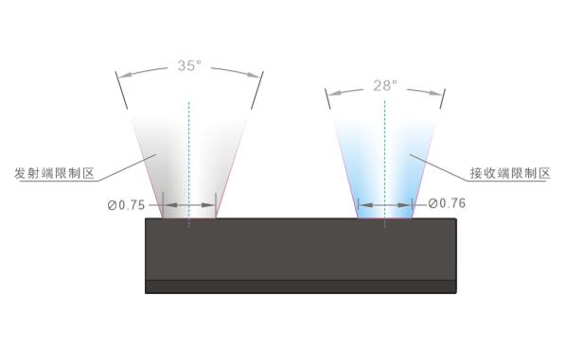
● 发射端限制区35°
● 接收端限制区28°
● 通用中心频率 940nm

测距特性

下表的测距特性数据是在不带玻璃盖板、覆盖全视场角的条件下测得的。

1.5.1测试条件：
●使用的目标反射率:灰卡(18%)、白卡(90%)
●使用的目标反射卡尺寸:200cmx200cm(90%)、160cmx150cm(18%)
●在距离传感器 50cm 的地方进行偏移校正
●室内:无红外光，白光 LED 300lux环境下;环境光:使用卤素灯模拟5Klux户外光照环境，且环境光施加在目标反射卡上，非直射模组
●测距帧率:30Hz
●额定电压 VDD=3.3V，室温 25°C
●所有距离都是为覆盖的完整视野(FOV=25°)，测量不含盖板

1.5.2 最大测量距离
 |  | 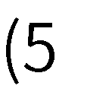
 |  | 
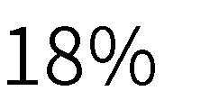 | 

说明:
●最大测量距离基于 90%检出率。
●检出率指的是最坏情况下返回有效测量数据的次数占总测量次数的百分比。例如，如果进行 1000 次测量，检出率为 90%，则会有 900 次测量获得有效的距离数据，而剩下的 100 次测量结果可能是无效数据，或是数据不符合规格要求。

1.5.3 测距范围及精度
 |  | 
 |  |  | 
 | 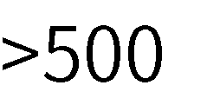 | 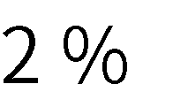 | 
 |  | 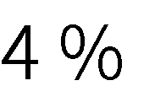

说明：此测量精度使用 2.0sigma原则进行统计，即有效测量数据中有约95%的概率在规格区间内。

功能说明

管脚图：

名称 | 功能说明
VCC | 电源输入3.3V
GND | 电源地
OUT | 触发脚，未进入触发距离为低电平，进入触发距离为高电平
TX | UART_TX通信端口
RX | UART_RX通信端口
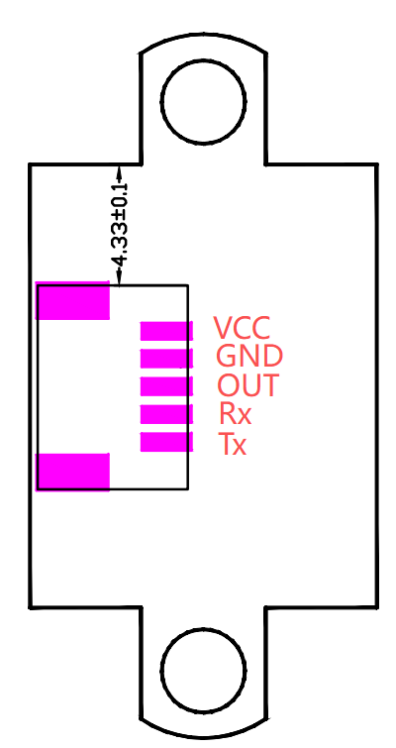

串口配置：
芯片内置标准UART异步串口接口，默认波特率115200，属于3.3VTTL电平接口。通讯数据格式是：起始位：1位；数据位：8位；奇偶位：无；停止位：1位。使用电脑串口调试助手，需要正确设置串口的参数，设置如图：
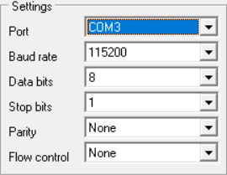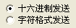

指令格式
起始码 | 长度 | 传感指令（固定） | 命令码 | 参数 | 累加和校验 | 结束码
7E | 见下文 | FF 0B | 见下文 | 见下文 | 见下文 | EF
注意：
“长度”是指长度（高8位+低8位）+传感指令+命令码+参数+校验和的长度，
“累加和校验”是指长度+传感指令+命令码+参数的累加和的低字节。
“传感指令”是FF 0B（固定）

串口指令：

功能 | 串口命令 | 备注
设置触发亮灯距离 | 发→◇7E 00 08 FF 0B C1 00 14 E7 EF  收←◆7E 00 07 FF 0B C1 00 D2 EF | 检测距离小于20cm亮灯  (上电默认15cm)
设置触发状态 | 发→◇7E 00 07 FF 0B C2 01 D4 EF  收←◆7E 00 07 FF 0B C2 00 D5 EF | 设置触发时输出高电平  00:低电平 01：高电平
设置是否自动打印 | 发→◇7E 00 07 FF 0B C3 00 C3 EF □  收←◆7E 00 07 FF 0B C3 00 D7 EF | 00:关闭 01：打开
设置自动打印时间间隔 | 发→◇7E 00 08 FF 0B C4 00 01 C1 EF □  收←◆7E 00 07 FF 0B C4 00 D5 EF | 间隔100ms打印一次  （范围100ms-10s）
查询实时检测距离 | 发→◇7E 00 06 FF 0B C5 D5 EF □  收←◆7E 00 08 FF 0B C5 00 0A E1 EF | 查询当前检测距离  检测目标为10mm（单位mm）
查询触发距离 | 发→◇7E 00 06 FF 0B C6 D6 EF □  收←◆7E 00 08 FF 0B C6 00 0A E1 EF | 查询触发距离  小于10cm触发输出（单位cm）
查询触发状态 | 发→◇7E 00 06 FF 0B C7 D7 EF □  收←◆7E 00 07 FF 0B C7 00 D8 EF | 查询触发状态  00:低电平 01：高电平
查询是否开启自动打印 | 发→◇7E 00 06 FF 0B C8 D8 EF □  收←◆7E 00 07 FF 0B C8 00 D9 EF | 查询是否开启自动打印  00:关闭 01：打开
查询自动打印时间间隔 | 发→◇7E 00 06 FF 0B C9 D9 EF □  收←◆7E 00 07 FF 0B C9 06 E0 EF | 查询自动打印时间间隔  间隔600ms打印一次
穿透标定 | 发→◇7E 00 06 FF 0B CA DA EF □  收←◆7E 00 07 FF 0B CA 00 DB EF | 穿透标定  00:成功 01：失败
距离标定 | 发→◇7E 00 08 FF 0B CB 00 64 41 EF □  收←◆7E 00 07 FF 0B CB 00 DC EF | 距离标定（100mm）  00:成功 01：失败

串口工具配置：
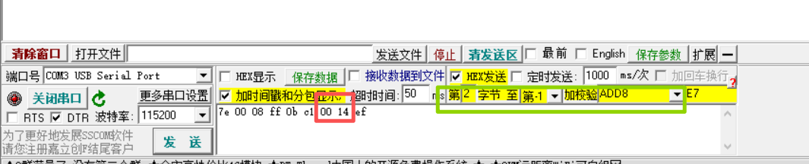
串口工具进行如上图绿框配置，即可自行计算校验和；调试时只需更改红框中参数配置触发距离。(串口工具下载链接：https://www.mydown.com/soft/282/717180282.shtml)

电气参数

绝对最大额定参数

Symbol | Parameter | Min | Max | Unit
Tamb | Ambient Temperature | -20 | +85 | °C
Tstg | Storage temperature | -40 | +85 | °C
VCC | Supply Voltage | -0.3 | 3.5 | V

电气特性
Symbol | Parameter | Min | Typ | Max | Unit | Test Conditions
VCC | Voltage Input | 2.7 | 3.3 | 3.5 | V | -

IO输入/输出电气逻辑特性
IO intput characteristics
Symbol | Parameter | Min | Typ | Max | Unit | Test Conditions
VIL | Low-Level Input  Voltage | -0.3 | _ | 0.3* VCC | V | VCC= 3.3V
VIH | High-Level Input  Voltage | 0.7*  VCC | _ | VCC+0.3 | V | VCC= 3.3V
IO output characteristics
VOL | Low-Level Output  Voltage | _ | _ | 0.33 | V | VCC= 3.3V
VOH | High-Level Output  Voltage | 2.7 | _ | _ | V | VCC= 3.3V

封装信息

模块尺寸图
模块尺寸大小定义如下图所示： 单位：MM
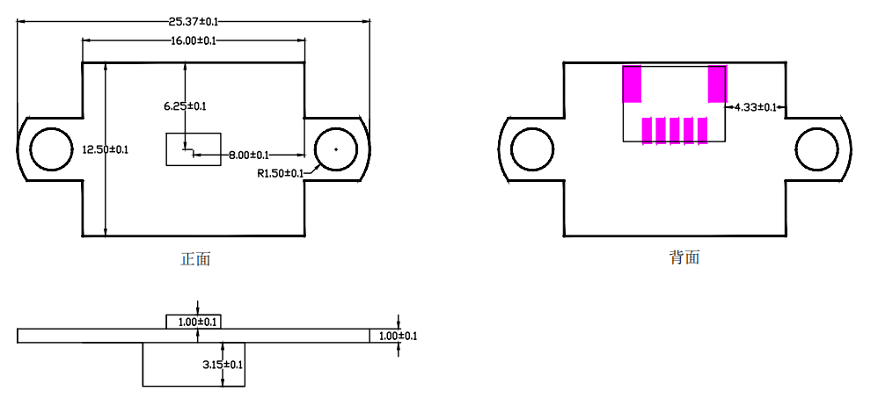

盖板设计指南

5.1.盖板组装方案
WT4203A-C02 TOF传感器的盖板组装方案有三种，分别是盖板加隔断、全面板加硅胶套、全面板不加硅胶套。

5.1.1盖板隔断方案(首选)
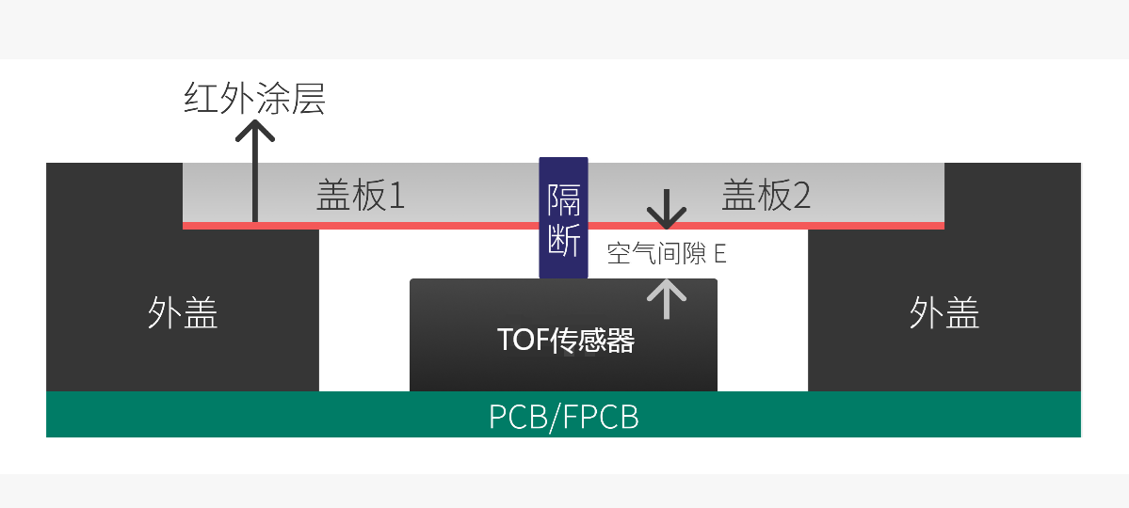

隔断方案:如上图所示，采用不透光材料从盖板中间隔断，隔断厚度>0.5mm，宽度>模组宽度(2.4mm)，隔断底部紧贴TOF模组，隔断顶部不低于盖板上表面。该方案可以有效阻隔盖板及空气间隙导致的串扰，且对空气间隙和盖板厚度、盖板光洁度敏感度低，为首选组装方案。

5.1.2全面板方案
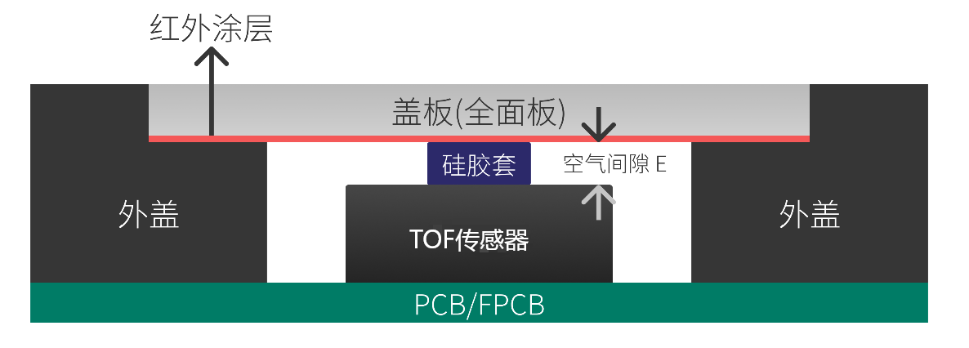
全面板加硅胶套图5-1

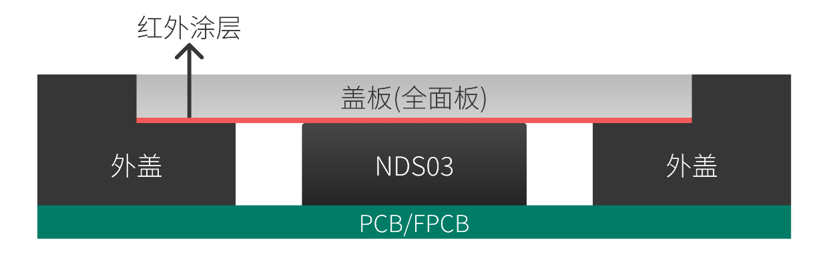
TOF传感器
全面板不加硅胶套图5-2
● 如果盖板和传感器之间有空隙(E>0.1mm)，需要增加硅胶套如图 5-1所示。
● 如果盖板和传感器之间空隙小(E≤0.1mm)，盖板可选择紧贴传感器如图 5-2 所示。
5.2. 盖板材料
建议盖板材质为高透的玻璃或有机玻璃等，建议采用玻璃等不易划伤材料，材料在近红外波段 940+10nm透过率 87%以上，其他波段透过率无要求，90%以上更佳，表面光滑无划痕，面光洁度60/40，雾度<5%。

5.3.盖板厚度及间隙设计
盖板厚度和盖板到传感器的空气间隙会影响测距准确性,具体应参考材料的透光率做实际厚度设计。推荐值:盖板+空气间隙<2mm，盖板的厚度<1.1mm，空气间隙最大不超过1mm，推荐 0.5mm 以下。

5.4. 盖板脏污
模组盖板上的脏污，是指油脂、指纹、灰尘、水珠或任何可能在盖板上干扰传感器光线的物质。ToF 模组对覆盖在盖板上的任何保护薄膜或涂层敏感，这些材料会影响光学散射。尽管并非所有盖板都对脏污敏感，但仍需评估其影响。以下因素可能导致盖板脏污时的高串扰(crosstalk)现象:
●工业设计。如果系统本身存在高串扰，则脏污会导致更多串扰。
●盖板上使用一些抗指纹(AFC)或抗反射(ARC)涂层。
●盖板表面处理。(粗糙度和雾度)。
●盖板材料特性导致。
●不建议在盖板的表面使用抗反射涂层或抗指纹涂层。集成商在实际应用中应评估抗反射涂层或抗指纹涂层对盖板的影响.

5.5.开孔设计
开孔设计如下图

说明:
●孔径公差士0.05mm，角度公差士2°，图中所示发射端和接收端锥角限制区代表使用模组时硅胶套、支架、油墨开窗至少应保留的开孔区域。同时，用户设计硅胶套、支架、油墨开窗等应考虑相应组装误差、加工公差等误差，确保限制区不被遮挡、覆盖。
●盖板开孔尺寸的计算公式如表所示，可根据实际需求设计开孔尺寸。
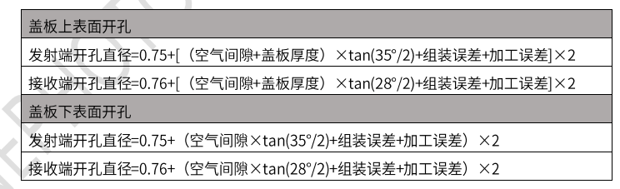

深圳唯创知音电子有限公司（原名：广州唯创电子有限公司）――成立于1999年，总部位于广东省深圳市宝安区，是一家深耕语音技术领域25年的国家高新技术企业。公司专注于语音芯片研发、语音处理算法优化及智能语音交互解决方案设计，已形成覆盖研发、生产、销售的全产业链发展格局。旗下拥有专注智能安防领域的唯创安全（2016年成立）、聚焦语音交互硬件的唯创知音语音提示器（2010年成立）、专注声光传感模组制造的唯创迅捷（2018年成立）以及负责北方市场的北京唯创虹泰（2006年成立）四大核心子公司，在北京、广州、武汉、上海等地设立分支机构，服务网络辐射全球30多个国家和地区。

经过多年技术创新发展，公司建立了完善的语音芯片产品体系，包含语音播放芯片、大功率语音芯片、语音识别芯片、AI对话芯片、蓝牙语音芯片、多路混音芯片、非接触式传感芯片、录音芯片等全系列产品，其中语音降噪算法和低功耗语音唤醒技术达到国际先进水平。公司还是专业的MP3芯片研发制造商，自2004年开始生产MP3芯片并提供解决方案，历经8代产品迭代，WT2605、WT2003等明星产品以卓越音质表现获得市场广泛认可。产品广泛应用于智能家居、医疗器械、汽车电子、智能安防、消费电子、工业自动化、共享设备、玩具娱乐等12大核心领域，并深度拓展至机器人、新能源、人工智能等前沿应用场景。

公司拥有2000平方米标准化生产基地，员工200余人，月产能3000万片以上，建立了从产品研发、测试、声音处理到应用指导的完整质量管控体系。作为行业领先企业，公司每年研发投入占销售额的20%，累计获得90+项核心技术专利，累计服务超30,000家企业客户，深受多家世界500强企业好评，产品远销30多个国家和地区。公司秉持"创造客户价值"和"多快好省"的服务理念，以卓越的IC软硬件开发能力为客户提供快捷的语音及智能物联网定制化解决方案，缩短产品开发周期，致力于成为全球语音芯片及交互方案的领导品牌，让生活更加智能化、人性化。

总公司名称：深圳唯创知音电子有限公司
电话：0755-29605099 0755-29606621 0755-29606993 传真：0755-29606626
全国统一服务热线：4008-122-919
E-mail：WT1999@waytronic.com 网址：http://www.waytronic.com
地址：广东省深圳市宝安区福永镇福安机器人产业园6栋2-3楼

分公司名称：广州唯创电子有限公司
电话： 020-85638557
E-mail： 864873804@qq.com 网址: www.w1999c.com
地址：广州市花都区新华街道天贵大厦A座A704-708室

